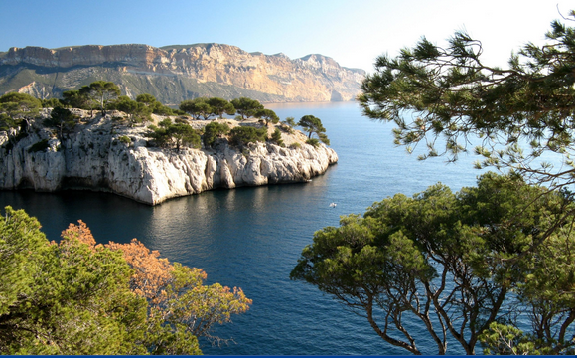

La France est un pays de rêve.

Deauville est une belle ville très fleurie,

Très original, l'hôtel de ville me ravit.

Des parterres et des potées en argutie

Ornent les bâtiments communaux et administratifs.

Etretat et son abrupte falaise dorée qui jaillit,

Cette falaise de craie illumine les flots bleu gris.

Le Mont Saint Michel au levant brumeux et rosi

Se dresse, solitaire, dans l'immensité d'un horizon infini.

Voici la grande dame la Tour Eiffel, nous sommes à Paris.

Henri IV au Pont Neuf, sur son cheval resplendit.

L'Atlantique, argenté au lever du jour s'ennoblit

De la clarté sur ses flots du soleil matinal qui luit.

La Dune du Pyla au sable blanc est le génie

Des vents contraires qui l'ont façonnée petit à petit.

Lourdes, ville visitée par le monde entier réunit

Les pèlerins pleins d'espoir venant prier la Vierge Marie.

La mer Méditerranée est le joyau de mon pays,

Son teint azuré et ses rochers blancs et dorés en symphonie

Créent des baies puis des calanques, des édens d'abris

Où calme et sérénité recherchés pas des cœurs séduits

Y savourent d'inoubliables moments précieux bénis

Sous un ciel bleu majestueux et un soleil qui nous sourit.

La Provence magnifique a ses petits villages perchés inouïs,

Ils flirtent avec le firmament à la douceur du paradis.

Ce n'et pas tout, il y a de quoi en faire toute une apologie.

Oui la France est un pays de rêve, elle resplendit en magies.

